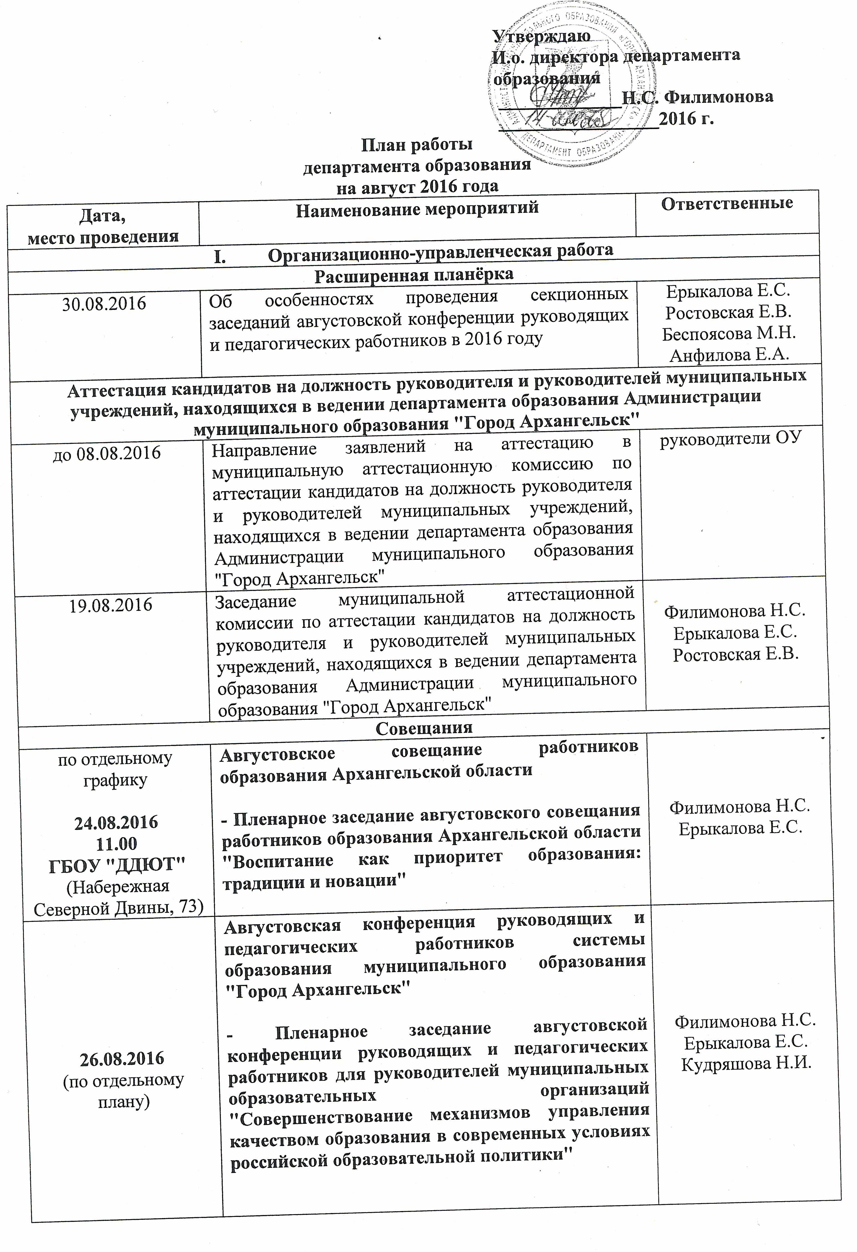

до 31.08.2016  02.09.2016 - 24.09.2016  (согласно программе)  30.09.2016 | - Проведение августовских педагогических советов в образовательных организациях  - Секционные заседания августовской конференции руководящих и педагогических работников  - Подведение итогов работы августовской конференции | руководители ОО  Филимонова Н.С.  Ерыкалова Е.С.  Кудряшова Н.И.
Организационные мероприятия по подготовке, обеспечению издания итогового отчета о результатах анализа состояния и перспектив развития системы образования МО "Город Архангельск" за 2015 год
до 31.08.2016 | Размещение итогового отчета о результатах анализа состояния и перспектив развития системы образования МО "Город Архангельск" за 2015 год на странице департамента образования официального информационного Интернет–портала МО "Город Архангельск" | Соколова М.В.
Подготовка к проведению августовской конференции
руководящих и педагогических работников
до 15.08.2016 | Подготовка печатной продукции, раздаточных материалов к пленарному заседанию Конференции | Соколова М.В.
до 19.08.2016 | Подготовка сертификатов участникам Конференции | Беспоясова М.Н.  Анфилова Е.А.  Гораль И.В.
до 23.08.2016 | Подготовка образовательной организации к проведению секционного заседания Конференции. Предоставление специалисту департамента образования информации о готовности образовательной организации к проведению Конференции | руководители секционных заседаний
23.08.2016 | Рассылка по электронной почте программы Конференции в образовательные организации | Беспоясова М.Н.  Анфилова Е.А.
25.08.2016,  02.09.2016 | Размещение анонса о проведении Конференции на странице департамента образования официального информационного Интернет-портала муниципального образования "Город Архангельск" | Соколова М.В.
в течение месяца | Обеспечение актуальности информации в части проведения секционных заседаний Конференции на официальны сайтах образовательных организаций | руководители секционных заседаний
Подготовка к проведению дополнительного этапа государственной итоговой аттестации выпускников 9 -х классов в сентябре 2016 года
до 05.08.2016 | Сбор заявлений на участие в дополнительном этапе ГИА-9 по обязательным предметам | руководители ОО
в течение месяца | Размещение информации на официальном сайте образовательной организации:  - о сроках и местах подачи заявлений на участие в ГИА-9 в дополнительные сроки;  - о сроках, местах проведения дополнительного этапа ГИА-9;  - о сроках, местах и порядке подачи и рассмотрения апелляций дополнительного этапа ГИА-9;  - о сроках, местах и порядке информирования о результатах ГИА-9 в форме ОГЭ и ГВЭ на дополнительном этапе | руководители ОО
Предоставление выплаты молодым специалистам из числа педагогических работников муниципальных образовательных учреждений муниципального образования "Город Архангельск", находящихся в ведении департамента образования
до 14.08.2016 | Направление заявок о предоставлении выплат молодым специалистам | руководители ОО
до 25.08.2016 | Формирование итогового списка молодых специалистов, имеющих право на предоставление выплаты | Ерыкалова Е.С.  Беспоясова М.Н.
Организация деятельности по учету детей, подлежащих обучению по образовательным программам начального общего, основного общего, среднего общего образования, с использованием программного комплекса "Дети"
до 30.08.2016 | Учет детей в возрасте от 6 лет 6 месяцев до 18 лет, подлежащих обучению в образовательных организациях, реализующих образовательные программы дошкольного общего, начального общего, основного общего, среднего общего образования, среднего профессионального образования и проживающих (постоянно или временно) на территории, закрепленной за общеобразовательной организацией | руководители ОО
Организация обеспечения учащихся учебниками
до 06.08.2016  до 22.08.2016 | Отчет об организации и текущих результатах обеспечения учащихся учебниками | Золотухина О.А.  руководители ОО
в течение месяца | Исполнение контрактов на поставку учебников. Поставка учебников | руководители ОО
II. Обеспечение функционирования муниципальной системы образования
Разработка нормативно-правовых и инструктивно-методических материалов
в течение месяца | Приказ о проведении марафона "Эко-город" для отрядов Детской организации "Юность Архангельска" | Волкова А.А.
в течение месяца | Информационное письмо "Об изменениях в законодательстве РФ, регулирующем вопросы в сфере образования" | Ростовская Е.В.
Обеспечение открытости системы образования МО "Город Архангельск"
в течение месяца | Обеспечение функционирования страницы департамента образования официального информационного Интернет–портала МО "Город Архангельск" в соответствии с требованиями законодательства | Соколова М.В.
в течение месяца | Обеспечение информационной открытости официальных сайтов образовательных организаций в части:  - своевременного размещения, обновления информации;  - размещения на официальном сайте копии отчета о результатах самообследования | руководители ОО
в течение месяца | Размещение на странице департамента образования официального информационного Интернет–портала МО "Город Архангельск" аналитических материалов по итогам 2015-2016 учебного года | Соколова М.В.
в течение месяца | Подготовка в печать сборника "Состояние и результативность системы образования города Архангельска в 2015-2016 учебном году" | Соколова М.В.
III. Контрольные мероприятия
Тематическая оценка деятельности
15.08.2016-26.08.2016 | Выполнение муниципальным бюджетным и автономным учреждением муниципального образования "Город Архангельск" плана финансово-хозяйственной деятельности  МБДОУ Детский сад № 151 | Табанина О.А.
15.08.2016-26.08.2016 | Своевременность, полнота и достоверность отражения в документах учета поставленного товара, выполненной работы (ее результата) или оказанной услуги в 2016 году  МБДОУ Детский сад № 91  МБДОУ Детский сад № 187  МБДОУ Детский сад № 183  МБОУ СШ № 43 | Мелетьева О.М.  Поликарпова О.К.  Крюкова О.А.  Поземова Н.Е.
15.08.2016-26.08.2016 | Своевременность, полнота и достоверность отражения в документах учета поставленного товара, выполненной работы (ее результата) или оказанной услуги в 2016 году  Правильность определения и обоснования начальной (максимальной) цены контракта, цены контракта, заключаемого с единственным поставщиком (подрядчиком, исполнителем) в 2015 и 2016 годах  МБОУ СШ №73 | Леонтьева Н.К.
IV. Мониторинг системы образования
Мониторинг данных электронных мониторинговых систем
в течение месяца | Размещение сведений на Общероссийском сайте | руководители ОО
в течение месяца | Своевременность и полнота размещения информации на общероссийском сайте www.bus.gov.ru | Салыкина М.С.
Отчёты, предоставляемые в департамент образования
на 01.08.2016 | Отчёт о наличии свободных мест в дошкольных образовательных организациях | Чебыкина В.А.
до 05.08.2016 | Анализ посещаемости детей, получающих образовательные услуги по дошкольному образованию и (или) содержанию (присмотру и уходу), численности социальных мест в дошкольных образовательных организациях | Маринина Н.В.
до 25.08.2016 | Акты проверки готовности образовательных организаций к новому учебному году | специалисты департамента образования – кураторы муниципальных образовательных организаций
25.08.2016, 26.08.2016  (по отдельному графику) | Отчёт о результатах самообследования общеобразовательных организаций (аналитическая часть и результаты анализа показателей деятельности организации, подлежащей самообследованию) (по состоянию на 01.08.2016) | Казакова А.В.
до 26.08.2016 | Отчет о результатах самообследования дошкольных образовательных организаций (аналитическая часть и результаты анализа показателей деятельности организации, подлежащей самообследованию) (по состоянию на 01.08.2016) | Ломтева А.А.
до 29.08.2016 | Отчёт о численности детей, получающих образовательные услуги по дошкольному образованию и (или) содержанию (присмотру и уходу) | Ломтева А.А.
29.08.2016-30.08.2016 | Отчёт о комплектовании общеобразовательных организаций на 2016-2017 учебный год | Казакова А.В.
в течение месяца (по дополнительным запросам) | Сведения о готовности образовательных организаций к новому учебному году (в части обеспечения готовности систем жизнеобеспечения, состояния пожарной, антитеррористической, санитарной безопасности, финансирования мероприятий) | Калинина Е.А., Дибирова Т.В.,  специалисты департамента образования – кураторы муниципальных образовательных организаций
Отчёты, предоставляемые в муниципальное бюджетное учреждение МО "Город Архангельск" "Городской центр экспертизы, мониторинга, психолого-педагогического и информационно-методического сопровождения "Леда"
до 01.08.2016 | Информация о потребности в педагогических кадрах (вакансиях)  (с использованием сервиса Google) | Соколова М.В.  Бедрина В.В.  Студенцова А.И.  каб. № 19  тел. 28-56- 93  e-mail: monitoring29@mail.ru
до 10.08.2016  (согласно графику) | Сведения о готовности образовательных организаций к новому учебному году (в части контроля исполнения предписаний органов надзора, решений судов) | Калинина Е.А.  Бедрина В.В.  Корнева А. Л.  каб. № 17  тел. 28-56- 96  e-mail:  al-korneva@mail.ru
в трёхдневный срок | Отчёт о прибытии в общеобразовательные организации иностранных граждан | Казакова А.В.  Бедрина В.В.  Малейкова В.П  каб. № 19  тел. 28-56- 93  e-mail: monitoring-fin29@mail.ru
V. Общегородские мероприятия
Городские мероприятия
29.08.2016 – 01.09.2016 | Мероприятия, посвященные 75-летию прихода первого союзного конвоя "Дервиш" в порт Архангельска | Кудряшова Н.И.  Кирикова О.В.
01.09.2016 | Тематические уроки "Дервиш: помним, гордимся!" | руководители ОО
Детская организация "Юность Архангельска"
22.08.2016  МБУ ДО "ДПЦ "Радуга" | Акция "День флага Российской Федерации" | Кирикова О.В.  Добрынина Е.В.
Летняя кампания - 2016
Отчёты, предоставляемые в департамент образования Администрации города Архангельска
до 15.08.2016 | Творческий отчет по итогам проведения смены специализированного (профильного) лагеря (МБОУ Архангельская средняя школа Соловецких юнг) | Полищук А.В.  Павловцева О.Н.
до 15.08.2016 | Творческий отчет по итогам проведения смены специализированного (профильного) лагеря (МБОУ СШ № 93) | Полищук А.В.  Ракитина Л.С.

